<for each="subscription in records">
CONTRATO DE MANTENIMIENTO PREVENTIVO
DATOS GENERALES DEL CONTRATO
N° <subscription.number>

FECHA FIRMA | <subscription.start_date>
OBJETO | PRESTACIÓN DEL SERVICIO DE MANTENIMIENTO TÉCNICO PREVENTIVO SIN REPUESTOS A LOS EQUIPOS DE OPTOMETRÍA.
DURACIÓN CONTRATO | EL PRESENTE TENDRÁ UNA DURACIÓN DE UN AÑO CONTADO DESDE LA FECHA DE LA FIRMA DE ESTE CONTRATO.
VALOR ANUAL | LAS SUMA DE ($ <subscription.price_contract>M/Cte.) ESTA SUMA SERA CANCELADA EL DÍA DE LA FIRMA DEL CONTRATO.
OBSERVACIÓN | ESTE CONTRATO NO INCLUYE EL MANTENIMIENTO CORRECTIVO DE LOS EQUIPOS DE OPTOMETRÍA. SIN EMBARGO, EL COSTO DE ESTE SERVICIO ADICIONAL TENDRÁ UN DESCUENTO DEL 50%.

INFORMACIÓN DEL CONTRATISTA

NOMBRE | <subscription.company.rec_name>
NIT | <subscription.company.party.tax_identifier.code>
DIRECCIÓN | <subscription.company.party.addresses[0].street>
TELÉFONOS | <subscription.company.party.phone>
E - MAIL | <subscription.company.party.email>
WEB | <subscription.company.party.website>

INFORMACIÓN DEL CONTRATANTE

NOMBRE | <subscription.party.name>
NIT O CEDULA | <subscription.party.tax_identifier.code>
DIRECCIÓN | <subscription.invoice_address.street>
TELÉFONOS | <subscription.party.phone>
E-MAIL | <subscription.party.email>

Entre los suscritos a saber EL CONTRATANTE Y EL CONTRATISTA, hemos convenido celebrar el presente CONTRATO DE PRESTACIÓN DE SERVICIOS DE MANTENIMIENTO TÉCNICO PREVENTIVO, que se regulará por las cláusulas que a continuación se expresan y en general por las disposiciones del Código Civil y Código de Comercio aplicables a la materia de qué trata este contrato:

PRIMERA - OBJETO: El CONTRATISTA se obliga para con El CONTRATANTE a ejecutar los trabajos y demás actividades propias del servicio contratado, el cual debe realizar de conformidad con las condiciones y cláusulas del presente documento y que consistirá en el mantenimiento técnico preventivo sin repuestos a los equipos de optometría de propiedad del CONTRATANTE los cuales se encuentran relacionados e identificados en el anexo 1 del presente documento.

SEGUNDA - VALOR: El valor de este contrato será el señalado en la sección de datos generales.

TERCERA - FORMA DE PAGO: EL CONTRATANTE pagara AL CONTRATISTA el valor del contrato en a la firma del presente documento.

CUARTA - PLAZO: El plazo para la ejecución del contrato será contado desde la fecha de inicio y tendrá una duración de un año. Es decir, que este contrato inicia el día <subscription.start_date> y finaliza el <subscription.end_date> .

QUINTA – PRORROGA: Si vencido el plazo establecido para la ejecución del contrato de prestación de servicios de mantenimiento técnico preventivo EL CONTRATANTE no ha comunicado AL CONTRATISTA la intención de dar por terminado el contrato de manera escrita, con una antelación de dos meses al vencimiento del contrato este se entenderá prorrogado automáticamente, por un tiempo al igualmente pactado y por un valor al inicialmente fijado más el incremento del IPC del año anterior. El contrato se podrá prorrogar de manera indefinida y en cada una de sus prorrogas se seguirán los lineamientos establecidos aquí, respectivamente. PARÁGRAFO: EL CONTRATATE deberá cancelar el valor del contrato dentro de los 10 días siguientes a la fecha de inicio de cada una sus prorrogas y EL CONTRATISTA deberá entregar la prórroga del contrato.

SEXTA – OBLIGACIONES DEL CONTRATANTE: 1. Cumplir a cabalidad con las cláusulas pactadas en el presente contrato, las cuales solamente podrán ser modificadas por medio de documento adicional firmado por las partes. 2. Atender con diligencia, celeridad y prioridad las indicaciones que EL CONTRATISTA le realice con el objetivo de cumplir con el desarrollo normal del objeto del contrato. 3. Pagar oportunamente a EL CONTRATISTA el valor de los bienes y/o servicios contratados en la forma, fecha y valor pactados en el contrato durante su vigencia y sus prorrogas. 4. Entregar toda la información que solicite EL CONTRATISTA para poder desarrollar con normalidad su labor de mantenimiento técnico preventivo. 5. Realizar los pagos adicionales que surjan durante la realización del mantenimiento preventivo y/o correctivo si se llega a contratar de manera adicional. 6. EL CONTRATANTE deberá abstenerse de realizar oferta alguna de trabajo o contrato al personal o dependientes del CONTRATISTA.

SÉPTIMA OBLIGACIONES DEL CONTRATISTA: 1. Cumplir a cabalidad con las cláusulas pactadas en el presente contrato, las cuales solamente podrán ser modificadas por medio de documento adicional firmado por las partes. 2. Realizar el mantenimiento preventivo a los equipos de optometría de propiedad del CONTRATANTE. 3. Realizar las observaciones que considere pertinentes dentro de la ejecución del objeto del presente contrato. 4. Obrar con seriedad y diligencia en el servicio contratado 5. Atender las solicitudes y recomendaciones que haga EL CONTRATANTE o sus delegados, con la mayor prontitud.

OCTAVA – CAUSALES DE TERMINACION DEL CONTRATO: El presente contrato terminará por acuerdo entre las partes y unilateralmente por el incumplimiento de las obligaciones derivadas del contrato. Finalmente, por la ocurrencia de hechos imprevisibles que imposibiliten su cumplimiento.

NOVENA - CERTIFICADOS: EL CONTRATISTA expedirá las respectivas hojas de vida y/o certificados de los equipos para que EL CONTRATANTE puede presentarlos ante la autoridad competente. Estos serán expedidos por EL CONTRATISTA en una sola oportunidad durante la vigencia del contrato. PARÁGRAFO: En caso de que EL CONTRATANTE se traslade o mueva los equipos y deban volverse a generar los documentos; se generara un costo adicional.

DECIMA - DERECHOS LABORALES Y SEGURIDAD SOCIAL: El CONTRATISTA en su calidad de persona jurídica, garantizara el pago de los derechos laborales y seguridad social de sus trabajadores y/o dependientes que envié para el cumplimiento del objeto del contrato. Razón por la cual, EL CONTRATISTA mantendrá indemne a EL CONTRATANTE ante cualquier demanda o acción judicial o administrativa con ocasión de la ejecución del presente contrato; relacionada con el derecho laboral y la seguridad social.

DECIMA PRIMERA – PERFECCIONAMIENTO: El contrato se entiende perfeccionado una vez suscrito por las partes, de conformidad con lo establecido en la ley y para todos sus efectos presta merito ejecutivo.

DECIMA SEGUNDA - VALIDEZ: El presente contrato anula todo contrato de prestación de servicios de mantenimiento preventivo anterior suscrito por las partes y solamente podrá ser modificado por escrito suscrito por la Partes.

DECIMA TERCERA – CESION: El CONTRATISTA no podrá ceder parcial ni totalmente la ejecución del presente contrato a un tercero, sin la previa, expresa y escrita autorización del CONTRATANTE.
DECIMA CUARTA – COFIDENCIALIDAD: Las partes acuerdan que ellas y sus empleados se abstendrán de divulgar, publicar o comunicar, directa o indirectamente a terceros la información, documentos o fotografías, relacionados con los documentos que conozcan en desarrollo y por virtud del presente contrato o por cualquier otra causa. Para estos efectos las partes convienen que toda información que reciba EL CONTRATISTA o EL CONTRATANTE, para la ejecución del presente contrato, se considera importante y confidencial y divulgarla y/o transmitirla, puede lesionar los intereses públicos de las partes.

DECIMA QUINTA – CLÁUSULA PENAL: En el evento de incumplimiento por parte del CONTRATISTA o DEL CONTRATANTE a las obligaciones a su cargo contenidas en la ley o en este Contrato. Deberá pagar el 30% del valor total del contrato, a título de pena.

DECIMA SEXTA – CLÁUSULA COMPROMISORIA: Toda controversia o diferencia relativa a este contrato, su ejecución y liquidación, se resolverá por un tribunal de arbitramento que por economía será designado por las partes, está conformado por solamente un árbitro y será en el domicilio contractual establecido en este contrato. El tribunal de Arbitramento se sujetará a lo dispuesto en el decreto 1818 de 1998 o estatuto orgánico de los sistemas alternativos de solución de conflictos y demás normas concordantes.

DECIMA SÉPTIMA – DOMICILIO CONTRACTUAL Y NOTIFICACIONES: Las partes contratantes convienen que, para todos los efectos legales, judiciales o extrajudiciales, que diere a lugar el presente contrato será el domicilio la ciudad de Bogotá D.C., las direcciones de Notificación de las partes serán las establecidas en la parte inicial del presente contrato. Las comunicaciones remitidas a las direcciones aquí señaladas serán válidas aún en el caso en que las partes hayan variado su ubicación si, antes de la fecha de la comunicación, la parte que ha variado su dirección no ha avisado por escrito a la otra sobre este hecho, las cuales se tendrán por recibidas y producirán efectos al tercer día hábil siguiente al recibo de la comunicación.

DECIMA OCTAVA - IMPUESTOS: Los impuestos que se generen por la ejecución y desarrollo de este contrato, serán asumidos por las partes de conformidad con lo establecido por régimen tributario y legal, y demás directrices establecidas por la DIAN.

DECIMA NOVENA - FORMALIDADES E INEFICACIA: Cualquier modificación deberá costar por escrito, con la firma de la totalidad de las partes, no tendrá validez acuerdos verbales de ningún tipo, ya que las partes acuerdan que este es un contrato que exige como formalidad para su modificación, el medio escrito como única prueba de validez de dichos pactos, así como para exigir su cumplimiento o el pago de las obligaciones que de él surjan.

Para constancia, el presente Contrato es suscrito en la ciudad de Bogotá el día <subscription.start_date>, en dos (2) ejemplares de igual valor, cada uno de ellos con destino a cada una de las Partes.

EL CONTRATISTA EL CONTRATANTE
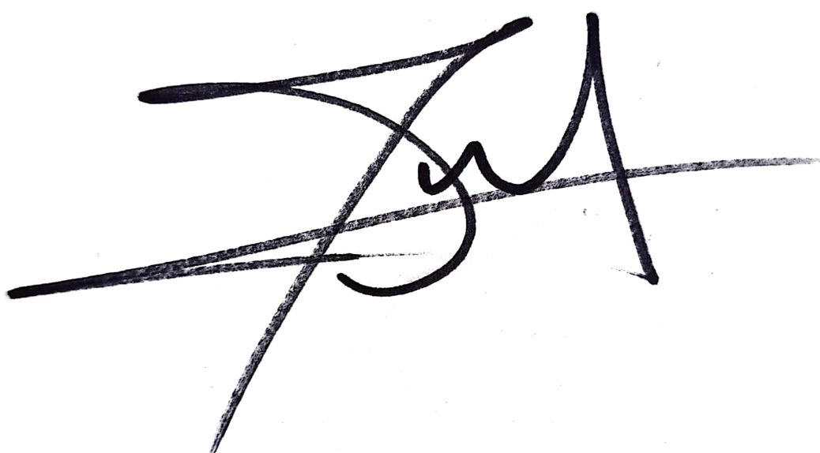

JESÚS ANTONIO GIIRALDO <subscription.party.name>
CC 80.173.191 DE BOGOTÁ NIT/CC <subscription.party.tax_identifier.code>
REPRESENTANTE LEGAL
SMART VISION S.A.S
NIT 901091201-1

ANEXO 1
LISTADO DE EQUIPOS CONTEMPLADOS EN EL CONTRATO

Código | Nombre | Serial
<for each="equipment in subscription.current_equipments">
<equipment.code> | <equipment.product.name> | <equipment.serial>
</for>
</for>

